高邮市车逻镇初中八年级物理导学案：5.1长度和时间的测量（第1课时）（苏科版,无答案）
【学习目标】
1．知道国际单位制中长度的单位，及其与其他常用单位的换算关系；
2．能根据日常经验估测长度，能正确使用刻度尺测量长度。
【预习探学】
1．阅读课本P102～104页，完成下列填空：
（1）测量就是将待测的量与一个公认的标准量进行 ，这个公认的标准量就称为  。
（2）在国际单位制中，长度的单位是 ，用符号 表示，常用的长度单位还有 （ ）、 （ ）、 （ ）、 （ ）、
（ ）、 （ ）。
（3）长度单位的换算关系：1km= m，1 dm= m，1cm= m，
1mm= m，1μm= m，1nm= m。
2．你在预习中遇到的困惑是什么？

【合作互学、交流助学】
活动一 比较课桌的长、宽、高
1．学生活动：
（1）目测课桌的长、宽、高，并比较它们的长度。

（2）不用尺，你如何证实自己目测的结果？说出你的做法。

2．预习交流：
（1）交流：“预习探学”中第1（1）、（2）、（3）小题。
（2）检查： 500m=_____μm，42nm= cm。

3．学生活动：找出人身上长度为1m、1dm、1cm、1mm部位。

活动二 练习使用刻度尺
1．学生活动：回忆一下，你身边有哪些测量长度的工具？

2．学生活动：取出你的刻度尺，仔细观察：
它的量程是 ，它的分度值是 。

3．阅读课本P104“信息快递”，完成下列填空：
（1）使刻度尺有刻度的一边 被测物体， 尺的位置。
（2）刻度尺的 与被测物体的一端对齐；读数时，视线与尺面 。
（3）测量时，应估读到 ；记录测量结果时，要写出 和 。
思考：左图所示的测量长度方法存在哪些错误？右图中物体的长度是多少？
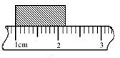
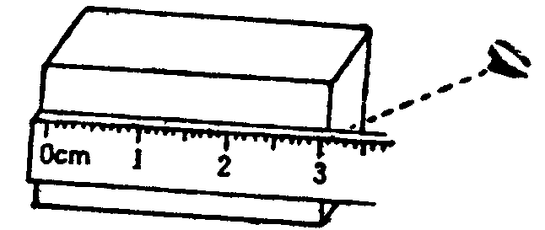

4．学生活动：用身边的刻度尺测量物理课本的长和宽，记录你的测量结果。
物理课本的长是 ，物理课本的宽是 。

【总结提学】
1．测量就是将待测的量与一个公认的标准量进行 ，这个公认的标准量就称为 。
2．在国际单位制中，长度的单位是 ，用符号 表示，常用的长度单位还有 （ ）、 （ ）、 （ ）、 （ ）、 （ ）、 （ ）。
3．长度单位的换算关系：1km= m，1 dm= m，1cm= m，
1mm= m，1μm= m，1nm= m。
4．使用刻度尺测量长度时应注意：（1）使刻度尺有刻度的一边 被测物体，
尺的位置；（2）刻度尺的 与被测物体的一端对齐；读数时，视线与尺面 ；
（3）测量时，应估读到 ；记录测量结果时，要写出 和 。
想一想：在本节课学习中，我还有哪些疑问？
通过本节课的学习，我还想解决哪些新问题？
【达标检学】

第五章第一节 长度和时间的测量（第1课时） 课后作业
班级 姓名
1．完成下列单位的换算：
（1）6370km= m= cm （2）36nm= μm= mm
（3）32m= cm= μm （4）3.5cm= nm= m
2．在下列数值后填上合适的单位：
（1）小明的身高为17.4 （2）教室的高度约为3.5
（3）乒乓球的直径为4.0 （4）一根头发的直径约为70
3．“纳米”是一种长度单位，1nm＝10^{－9}m．纳米技术是以尺度0．1nm～100nm为研究对象的前沿科学，目前我国在纳米技术的研究方面已经跻身世界前列．1．76×10⁹nm＝_____m。
4．现有以下几种测量工具：①总长是1m的毫米刻度尺；②总长是1m的厘米刻度尺；③总长是1.5m的厘米皮尺；④总长是30m的卷尺。量衣服长度应选用 尺，测量跳远成绩应选用 尺，配窗户上的玻璃应选用 尺（填序号）。
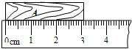
5．如图所示，用刻度尺测量一物体A的长度，该刻度尺的
分度值是 ，物体的长度是 cm。

6．某同学用刻度尺测得教室的长度为7.683m，这位同学用的刻度尺的分度值是
在这四个数字中数字 是准确的。数字 是估计的。
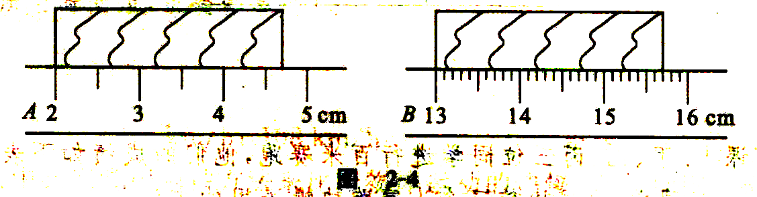
7．用两刻度尺A、B分别测量同一物体的长度如图5-4所示。
A尺示数是_______cm，
B尺示数是_______cm．
8．一个人身体上接近50mm的长度是（ ）
A．拇指指甲的长度 B．拇指的长度 C．肩膀的宽度 D．手掌的宽度
9．我国1元硬币的直径大约是（ ）
A．2.5m B．2.5dm C．2.5cm D．2.5mm
10.如图所示，用刻度尺测量铅笔的长度，测量方法正确的是（ ）
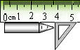
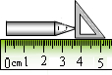
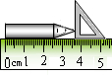
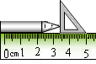

A B C D
11．2013年2月全国科学技术名词审定委员会拟将PM2.5正式命名为“细颗粒物”。细颗粒物粒径小于或等于2.5（ ）
A. 厘米 B. 分米 C. 毫米 D. 微米
12．在学校运动会中测量跳远成绩时，应选取的合适的测量工具是（ ）
A．分度值是1cm的15m的皮卷尺 B．分度值是1mm的1.5m的钢卷尺
C．分度值是1mm的米尺 D．自制一根分度值是1cm的硬杆尺
13．下列长度的单位换算中正确的是（ ）
A．9.6nm=9.6×10⁻³μm =9.6×10⁻³μm B．9.6cm=9.6cm×10mm=96mm
C．9.6cm=9.6cm×10=96mm D．9.6cm=9.6÷100=0.096m
14．身高160cm的小明，利用自己的身体特征进行了以下估测，接近真实值的是（ ）
A．教室宽5庹，约8m（庹：两臂左右平伸时，两手中指指尖之间的距离）
B．教室长10步幅，约30m（步幅：走路时，两脚脚尖之间的距离）
C．课桌长4拃，约2.8m（拃：张开手，拇指指尖到中指指尖之间的距离）
D．物理课本厚1指宽，约10cm
15．下表是国家标准的鞋码与脚长对照表。表中“光脚长度”的单位是（ ）
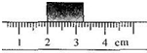
鞋的尺码 | 36 | 37 | 38 | 39 | 40
光脚长度 | 230 | 235 | 240 | 245 | 250

A．m B．cm C．nm D．mm
16．如图所示，用刻度尺测量一木块的长度，测量结果是（ ）
A．1.25cm B．3.25cm C．0.225cm D．2.25cm
17．四名同学分别用一把分度值为1mm的刻度尺测量同一支铅笔的长度，记录的数据如下，其中错误的是（ ）
A．171.2mm B．1.712dm C．0.01712km D．0.1712m
18．小超为了检验躺着和站立时身体长度是否有差异，下列几种尺子哪种最合适（ ）
A．量程15cm，分度值0.5mm B．量程10m，分度值1dm
C．量程30cm，分度值1mm D．量程3m，分度值1mm
19．用一皮尺测物体长度时，若用力拉伸测量，测量值比真实值( )
A．大 B．小 C．不一定 D．一样
20．请认真观察如图所示的刻度尺，并将你所能观察到的信息填写在下面的横线上。
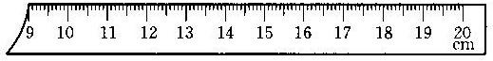
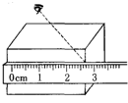
（1） ；（2） 。
21．某同学测量长度的方法如图所示，他在测量中的错误有：
（1）
（2）
（3）

教师评价 批改日期

